**绿毛豆P2P网贷系统**

**[简称：绿毛豆系统]**

**V1.0**

**用户手册**

**方海亮-版权所有**

目录

1引言 3

1.1项目背景 3

1.2编写目的 3

1.3联系我 4

2软件概述 5

2.1软件功能 5

3系统使用 6

3.1前台用户使用流程 6

3.1.1普通用户注册 6

3.1.2实名认证 7

3.1.3账户充值 9

3.1.4投标 10

3.1.5还款 12

3.1.6提现 12

3.2后台管理员使用手册 15

3.2.1首次登陆系统 15

3.2.2网站设置 18

3.2.2友情链接 18

3.2.3广告管理 19

3.2.3清空缓存 19

3.2.4一周应还款 20

3.2.5添加借款标 21

3.2.6满标待审核 24

3.2.7投资中的借款标 25

3.2.8会员列表 25

3.2.9托管信息 25

# 

# 1引言

## 1.1项目背景

目前P2P互联网金融行业正异军突起，为了解决大量中小互联网金融公司所面临的**技术人员缺乏**，**网贷产品研发耗时过长**，**网站平台维护成本过高**，**软件购买投入过大**，**产品二次开发困难**等问题，用相对较少的资金投入，获得**大型P2P网贷公司的系统产品功能**以及**有保障的售后服务**，将互联网投资理财公司的注意力从网贷产品转移到市场推广中来，绿毛豆P2P网贷系统（绿毛豆系统），正应运而生。该系统使用第三方托管账户（双乾支付）进行投资理财等交易流程，保护投资人的资金安全，规范P2P运营的市场秩序。

## 1.2编写目的

本着“开源 合作 服务 完善”的产品宗旨，我将会为用户提供有偿的界面服务和**免费的功能扩展**。

开源指系统所有**和程序直接相关的代码**开源，方便互联网金融的运营公司对产品进行二次开发（加密部分主要是为了防止产品被无限复制给个人带来的利益损失，敬请谅解！）；

合作意味着，绿毛豆系统将重点加强与互联网金融的运营公司在功能需求方面的合作，甚至愿意提供免费的功能扩展方面的服务以完善自己的产品，及时关注大型P2P互联网金融公司的产品动向，防止技术服务同市场需求的脱节；

服务则是为了让互联网金融投资公司完全从技术束缚中解脱，我们会为用户建立尽可能完善的售后服务体制，提供收费的界面方面方面的服务和免费的功能性的扩展。（某些并非很普遍的功能扩展需求将会采取按照功能模块购买的方式，我们将会为您提供功能扩展的详细教程）。

完善是产品开发的根本宗旨，只要产品运营的市场依然存在，软件的开发完善便不会终结，用“我对产品的兴趣远远大于市场”这句至理名言来解释“开源 合作 服务”的终极目标吧！

为方便用户全面了解系统的功能模块、使用方法和操作流程，特编写此用户手册，希望购买此产品的互联网金融公司能够仔细阅读并全面了解。

## 1.3联系我

可以通过以下途径之一联系我，了解产品信息以及获得产品，功能建议，售后服务。

1. 电话：18662026482
2. QQ：1274404072
3. 邮箱：[1274404072@qq.com](mailto:1274404072@qq.com)
4. QQ群：317457416
5. 论坛：[*http://bbs.lvmaodou.com*](http://bbs.lvmaodou.com/)
6. 产品演示：http://demo.lvmaodou.com

强烈建议您加入QQ群和关注绿毛豆论坛，您将获得产品更新的最新近况，提交功能建议的渠道，到模板商城选取您喜欢的前台模板，和全国各地的技术大神讨论系统的功能漏洞，公开您二次开发的源码来帮助我完善系统，甚至您也可以分享贵公司P2P运营心得，与其他公司进行交流合作，讨论整个行业的发展前景等。

# 2软件概述

## 2.1软件功能

绿毛豆网贷系统V1.0版拥有常规第三方托管的P2P网贷系统的常用功能，包括：**绑定托管账户**，**充值**，**投资**，**发布借款**，**投标审核**，**用户还款**，**提现**等功能，重点优化系统的**外观界面**，使其变得精美和可自由切换，**执行流程**，让用户操作起来更加人性化而不繁琐，**代码结构**，让系统变得优雅二次开发不再让人头疼。

下面大致介绍一下系统拥有的P2P网贷系统的常见功能：

（1）绑定托管账户。用户在系统注册的信息同在双乾的托管账户进行绑定。

（2）充值。用户在平台进行充值，资金进入自己的托管账户中。

（3）投资。用户用自己账户中的钱对系统的标进行投资，资金暂时冻结在自己的账户中，待审核通过转入借款人账户或审核失败退回自己的账户。

（4）发布借款。系统管理员可以指定某个前台用户发起借款请求，该用户的借款请求的详细信息被显示到系统前台，其他会员可选择对其进行投资，投资资金若审核通过则将转入该会员账户中。

（5）投标审核，系统管理员可以对投标进行审核，让投资人的投资进入进入到借款人的乾多多账户中或投资失败退回投资人的账户。

（6）用户还款，借款会员借款成功后可以在用户后台看到详细的每笔借款的还款时间表，可以按照时间表进行还款。还款时候将从用户账户中扣除相应金额偿还到投资者账户中。

（7）提现，会员可以随时将自己在系统账户中的资金提现到绑定的银行卡中，提现操作会扣除一定的手续费。

# 3系统使用

由于绿毛豆系统相对庞大，功能较多，无法一一介绍，主要介绍一些与前台用户以及后台管理员息息相关的部分，其他功能待用户购买系统后仔细了解并慢慢体会，同时希望用户在使用过程中有任何不满意的地方或者建议到毛豆论坛（http://bbs.lvmaodou.com）提出。大家一起商讨并给出解决方案，帮助我完善产品。

## 3.1前台用户使用流程

### 3.1.1普通用户注册

普通用户（系统会员）在前台完成注册，输入手机号码，点击发送验证码，然后输入手机收到的验证码，在系统中使用的用户名，密码，同意注册协议完成注册。

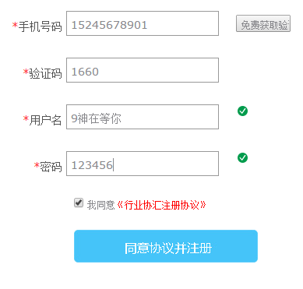

图3-1普通用户在前台注册

### 3.1.2实名认证

由于绑定第三方支付等的需要，使用系统进行充值等操作必须进行输入正确的用户名和身份证号码的实名认证。

流程如下：

1. 在会员账户中展开基本设置—认证中心—实名认证，进入实名认证页面。
2. 输入自己的姓名和身份证号，点击完成实名认证进行绑定第三方支付系统的下一步操作。
3. 此时系统会进入到第三方支付公司的页面中，按照页面流程进行操作，记住自己在第三方支付公司设置的登陆密码和支付密码等。

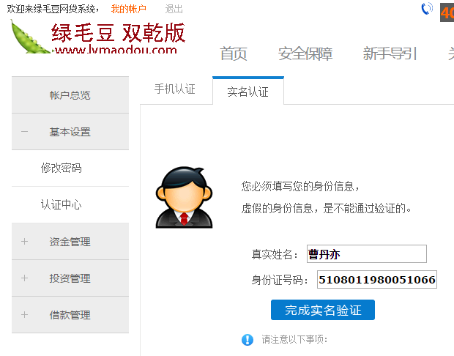

图3-2绑定双乾第一步-实名认证

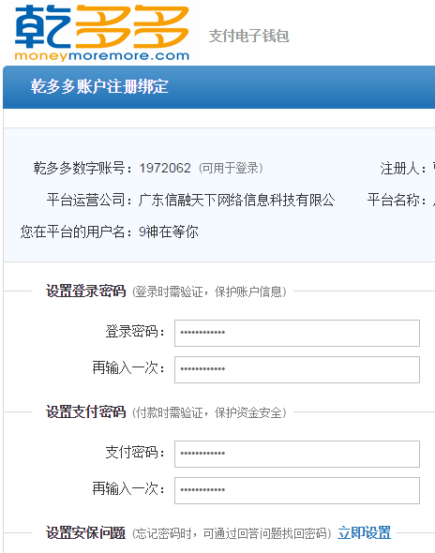

图3-3绑定双乾第二步-注册双乾账号

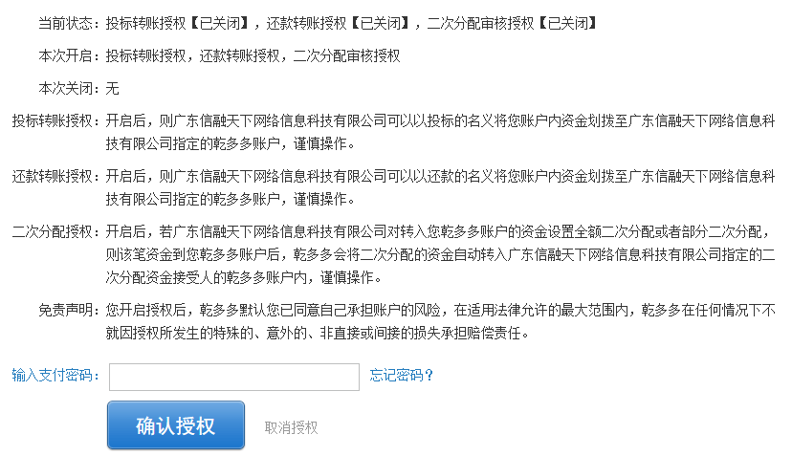

图3-4绑定双乾第三步-授权

### 3.1.3账户充值

在系统中进行投资操作需要账户中拥有足够资金，点击资金管理—我要充值，输入充值金额，点击快捷支付将跳转到第三方支付公司的支付页面，完成充值后，资金将进行第三方支付公司的托管账户并与系统中的用户账户的同步。

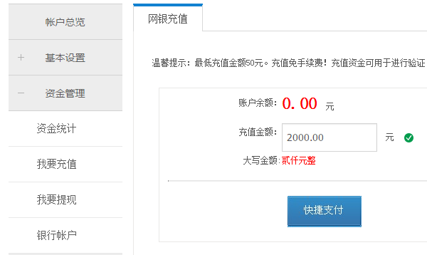

图3-5账户充值-输入充值金额

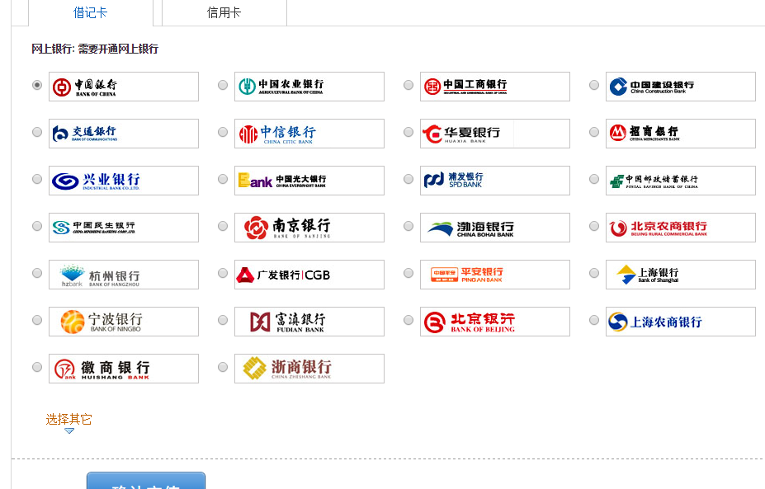

图3-6账户充值-托管平台付款

### 3.1.4投标

在系统首页找到想要投资的标，点击进入投资详情页，输入投资金额，点击立即投资即可完成投资操作，此时页面会跳转到竞标中的投资页面查看自己的投资近况。投资操作后，自己账户中的相应资金从可用状态变为冻结状态，处于冻结状态的资金将等待管理员的审核，审核成功则进入借款人账户，失败则退回自己的可用余额。

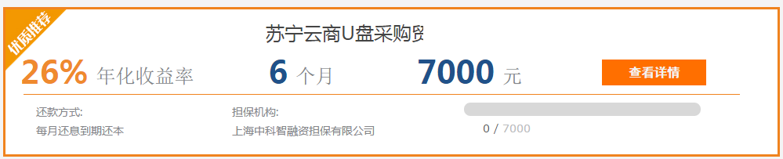

图3-7投资-选择自己信任的标

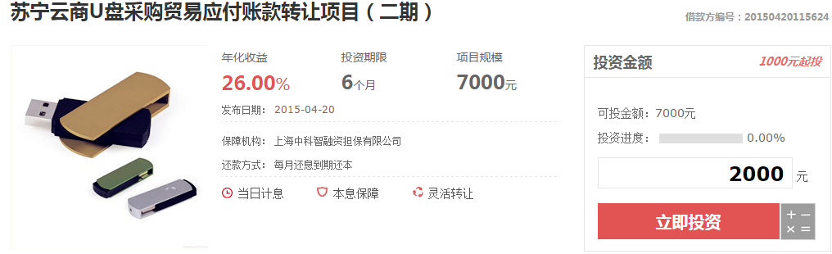

图3-8投资-确认自己的投资金额

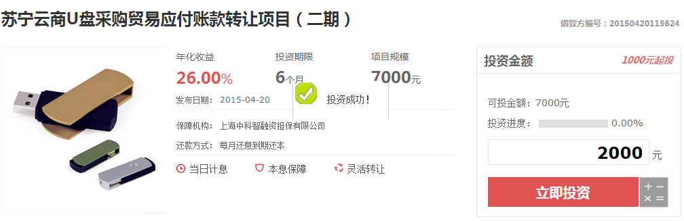

图3-9投资-成功提示

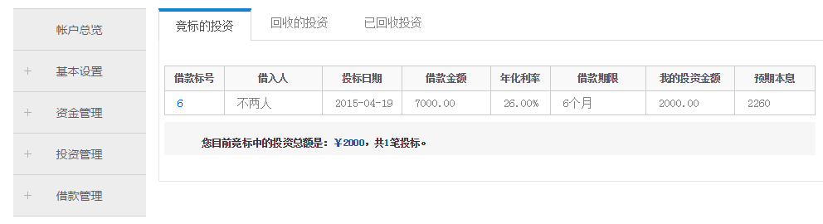

图3-10投资-竞标中的投资列表

### 3.1.5还款

已获得借款的会员，需要按照借款时的约定按期还款。还款流程如下：

进入我的账户—借款管理—借款总表—偿还中借款，可以看到自己需要偿还的借款。

点击马上还款，进入该笔借款分期还款的详细还款时间，点击“还款”，可以进行还款操作。

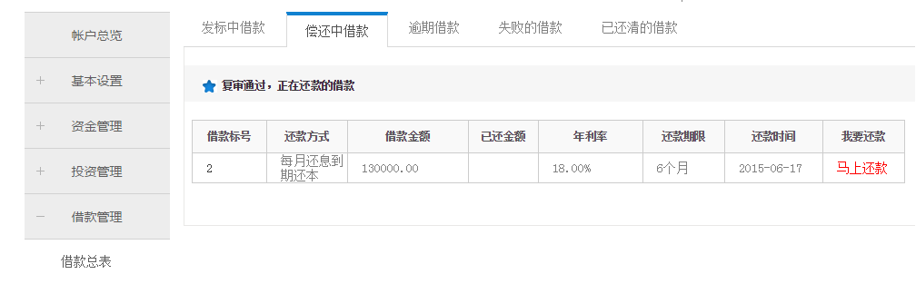

图3-11还款-偿还中借款列表

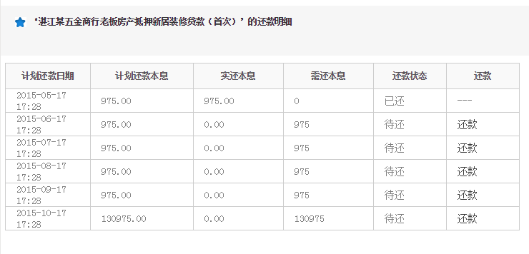

图3-12还款-详情

### 3.1.6提现

提现需要绑定银行卡号，展开资金管理--银行账户—绑定账号，输入自己需要提现的银行卡所属银行，开户省市，银行卡号等信息，填写完成后点击“提交更新“，完成绑定银行卡操作。

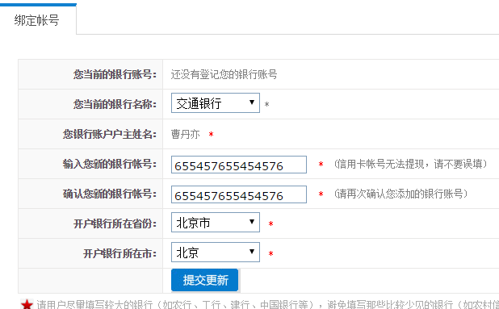

图3-13提现-绑定银行卡

绑定银行卡号后可以随时把平台账户中的资金提现到自己的银行卡中，展开资金管理—我要提现—马上提现，输入想要提现到银行卡的金额，点击提交进入第三方托管账户的提现操作验证页面，在该页面可以看到提现资金以及扣费情况，输入支付密码完成提现。

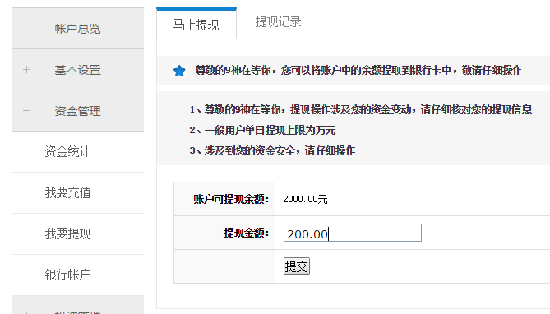

图3-14提现-输入提现金额

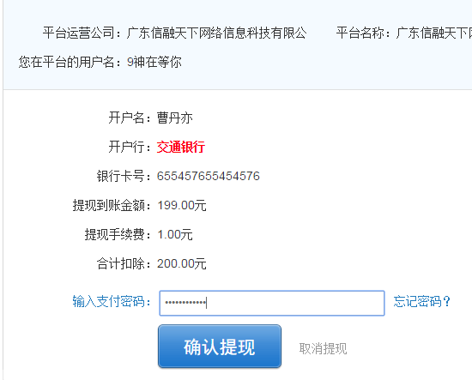

图3-15提现-第三方托管验证

可以在会员中心—提现—提现记录中看到自己提现的情况。

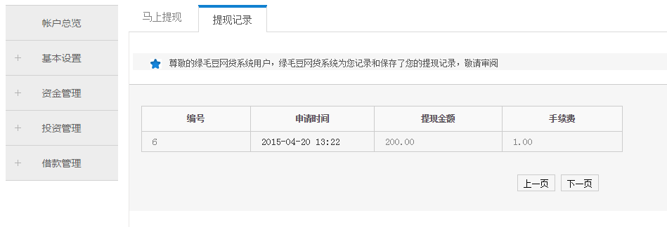

图3-16提现-提现记录

## 3.2后台管理员使用手册

### 3.2.1首次登陆系统

首次登陆系统将使用具有最高权限的创建者账号登陆（后台地址：http://demo.lvmaodou.com/admin用户名：admin，密码：23101988a，口令：admin），点击登陆按钮登陆系统后台。

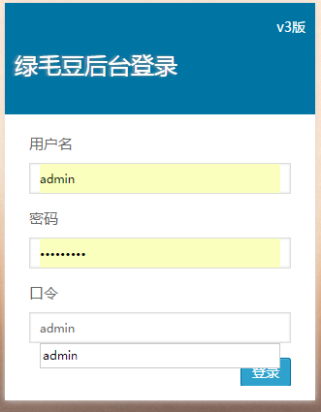

图3-17登陆系统

首次登陆系统需要修改创建者账户的密码并为其他用户的登陆创建账号以及设置权限。

修改密码：点击后台主页顶部的设置链接，在弹出框中输入原来登陆信息以及新密码，点击提交完成修改密码操作。

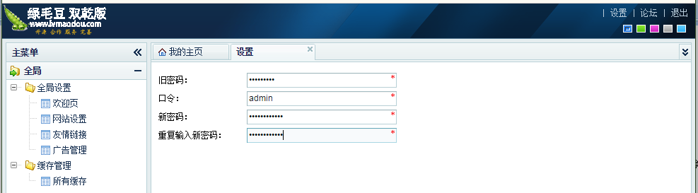

图3-18修改密码

展开权限—用户权限管理—用户组权限管理，选择某个用户组，点击修改，为该用户组指定权限规则，点击保存，记录该用户组的权限规则。

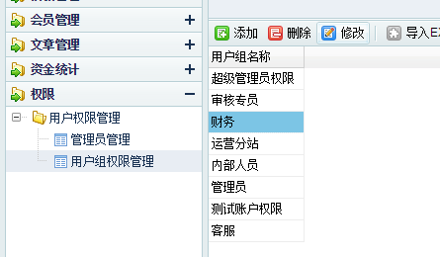

图3-19权限-选择需要修改的权限组

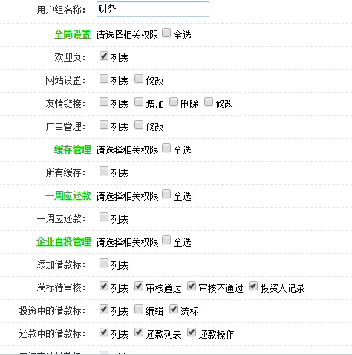

图3-20权限-为该角色设置权限

点击管理员管理—添加管理员，为该管理员分配角色，点击保存，该管理员便拥有相应角色的权限了。

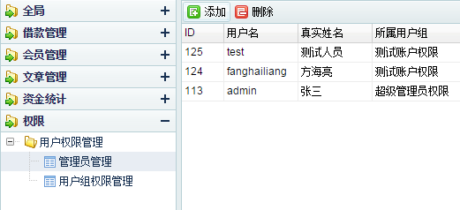

图3-21管理员-添加

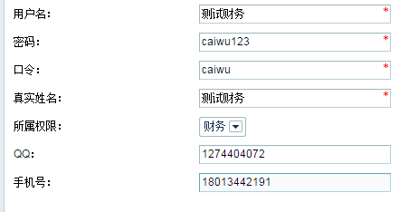

图3-22管理员-保存

### 3.2.2网站设置

网站设置主要设置网站的基本性的和全局性的信息，包括网站名称，seo，网站底部支持信息，界面模板风格等等。

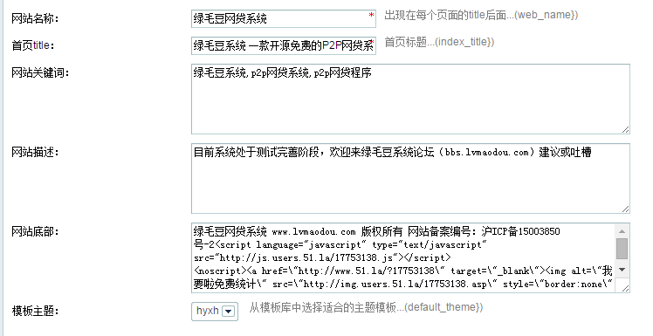

图3-23网站设置

### 3.2.2友情链接

友情链接主要管理网站友情链接的增删改等，不详细介绍。

### 3.2.3广告管理

广告管理是站点建设的重要内容，包括系统logo，微信二维码，联系电话，banner幻灯片等广告位的安排，支持图片单张上传以及批量上传，内置编辑器进行文档编辑。

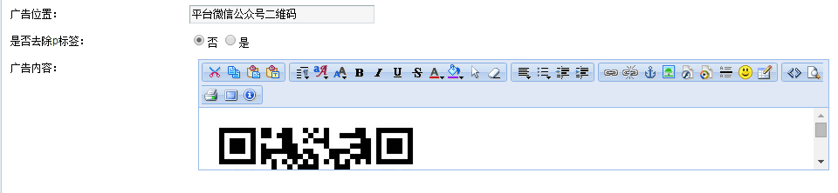

图3-24二维码-编辑

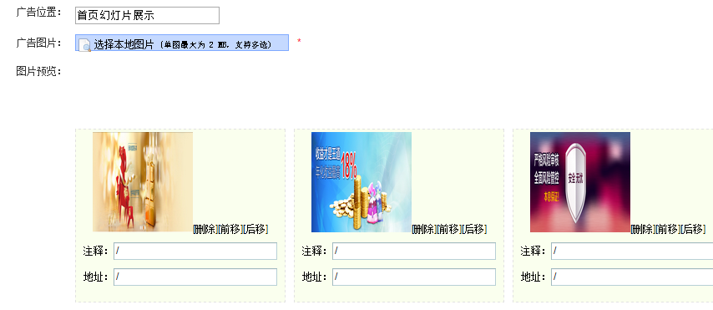

图3-25幻灯片-编辑

### 3.2.3清空缓存

由于使用软件框架的缓存因素导致延迟显示前段应当显示的内容，可以点击清空缓存强制刷新软件框架的缓存，及时更新前段页面。



图3-26清空缓存

### 3.2.4一周应还款

一周应还款指某笔处于还款状态的借款在一周的时间内需要偿还某笔分期还款的借款标的列表，运营公司的管理人员需要重点关注处于一周应还款状态的借款能否及时偿还借款。可以在投资人记录中看到每个投资人应当在这段时间内收到的金额，在还款列表中看到该借款的全部还款记录，系统管理员有权动用该用户账户资金进行还款操作。

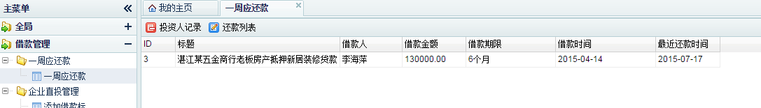

图3-27一周应还款列表

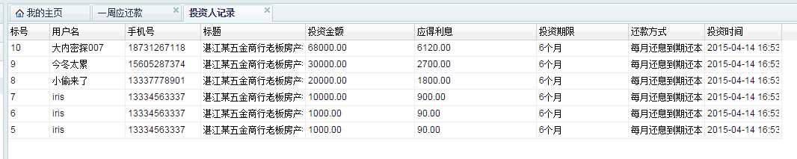

图3-28投资人记录

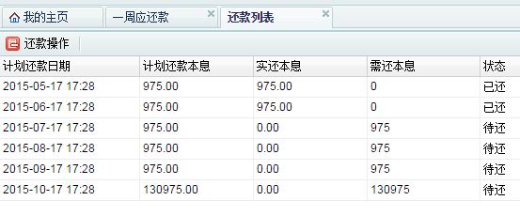

图3-29还款列表

### 3.2.5添加借款标

添加借款标功能是绿毛豆系统的核心功能之一，指**有借款需求的前台会员在完成注册和绑定托管账号等流程后可以要求系统管理员以他的名义发布借款需求，筹集到的资金将归入他的第三方托管账户中，由他支配借款和安排还款**。为了能够取得投资人的信任，添加借款标功能必须具备能够上传完备借款信息的功能以便在前台显示展示诚信信息。

借款标由借款者基本需求信息，风控的调查文字资料，风控调查的图片资料组成，点击保存，将向投资者展示一个有借款需求和投资收益的借款标。

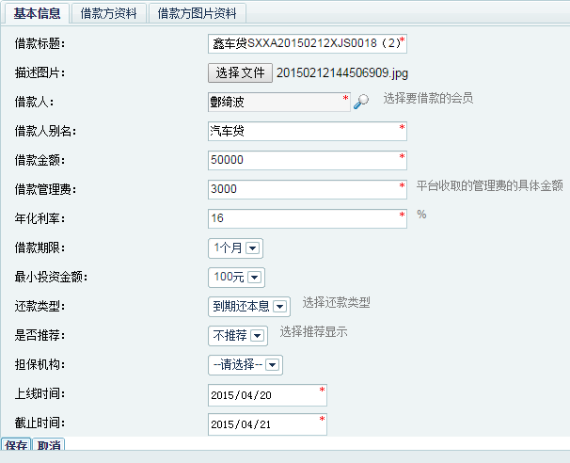

图3-30借款者基本信息

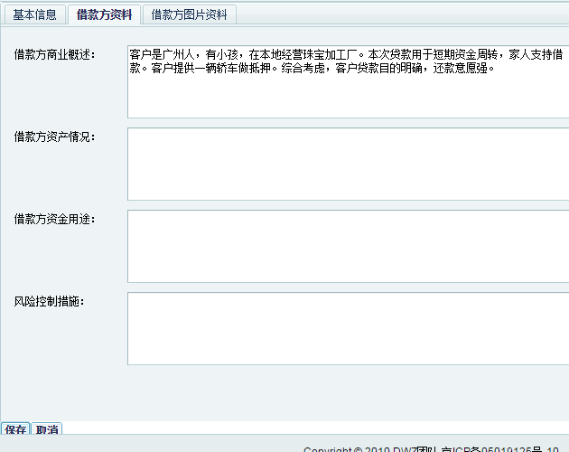

图3-31借款方资料

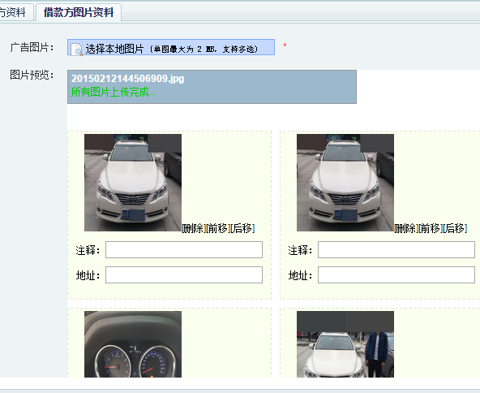

图3-32借款方图片资料

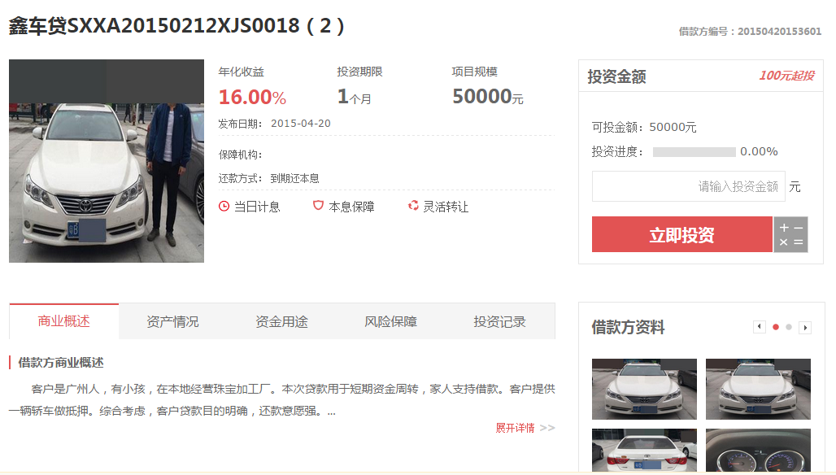

图3-33发布的借款

### 3.2.6满标待审核

满标待审核指发布的借款需求，已经成功募集到所需资金，等待系统管理员同意后将冻结在投资人账户中的资金转入到借款人账户中或者系统管理员禁止该笔投资后投资者账户中处于冻结状态的相应资金变得重新可用。

点击审核成功，跳转到平台在第三方的托管账户，输入**平台托管账户的支付密码，**可完成对投资者投资的审核通过操作，投资者账户中原本处于冻结状态的资金将离开投资者账户进入到借款者账户中。同时，系统将为借款者建立详细的还款计划以及为投资者建立详细的收益计划。 P2P运营公司将有义务根据借款者还款计划监督借款者按时还款，并进行必要的风控处理。

在复审阶段，若运营公司认为该借款存在风险因素，可以通过点击审核不通过来取消该笔借款业务，审核失败同审核成功操作一样，需要进入平台托管账户的复审页面，输入正确的平台托管账户的支付密码后，投资者账户中原本处于冻结状态的资金将重新回到投资者账户中，投资者可用该资金提现和投资其他业务。

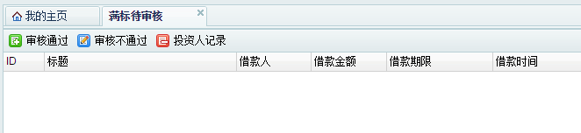

图3-34满标待审核的借款

### 3.2.7投资中的借款标

投资中的借款标指发布完借款需求后没有筹集到足够资金的借款。删除借款标指若一直没有筹集满则需要及时释放投资者账户中的冻结资金使其能够利用该笔资金进行其他操作。删除借款标操作流程类似于满标审核不通过，这里不再赘述。

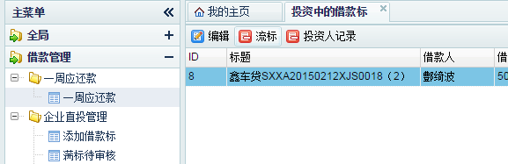

图3-35投资中的借款标

### 3.2.8会员列表

会员列表指在前台注册的会员信息的列表

### 3.2.9托管信息

托管信息指在第三方支付公司绑定托管账号时提交的信息列表